Techwin防雷产品说明书
POE产品
——POE6-48 POE6-48-16 POE6-48-24
欢迎购买天盾防雷产品，选择天盾，选择安全！
安全指南
◆仅允许专业技术人员根据本说明书进行安装、维护、更换防雷产品
◆安装必须在断电情况下进行
◆请定期检查防雷器工作状态，一旦防雷器失效，请及时更换
◆防雷器与被保护设备之间连接线应尽可能短
开箱检查
防雷器、说明书、保修卡
产品概述
POE6-48系列产品是为POE供电设备定制的一款防雷产品，保护通信设备POE端口线路免受雷电电磁脉冲、感应过电压、操作过电压的影响，广泛应用于无线覆盖、安防监控等领域。该系列产品具有残压低、方便安装等特点，具有良好的防雷效果。
主要技术指标
型号  指标 | POE6-48 | POE6-48-16 |  | POE6-48-24
工作电压Un | 48VDC
最大持续工作电压Uc | 57VDC
标称放电电流In | 3kA
最大通流容量Imax | 5kA
保护水平Up | 150V（10/700μs）
传输速率Vs | 1000Mbps
响应时间Ta | 1ns
插入损耗Ae | ＜0.5dB
接头形式 | RJ45
保护线路 | 1/2,3/6,4/5,7/8
外形尺寸 | 105*58*28mm |  | 482*108*46 mm
保护等级 | IP20
安装流程

安装环境
请确保处于室内或者防水箱内
避免安装在剧烈震动场所
确保防雷器能可靠接地，并且工频接地电阻低于10欧姆

安装准备
工具：十字螺丝刀、一字螺丝刀、剥线钳等各一把
辅 材 | 规 格 | 数 量 | 作 用
网线 | 屏蔽双绞线 15-30CM | 1根 | 连接防雷器与被保护设备
PE连接线 | ≥1.5mm² | 1根 | 就近接地
螺钉 | M4 | 6颗 | 固定防雷器

安装示意图
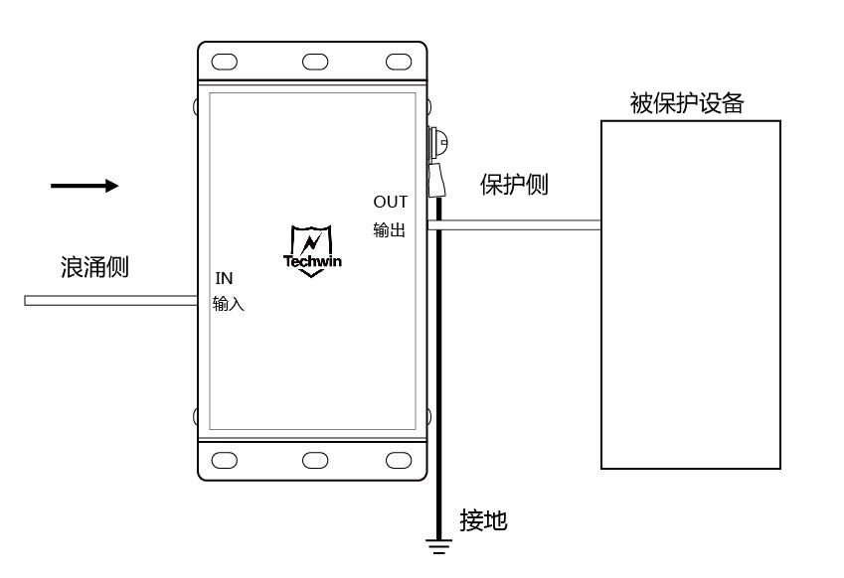
POE6-48
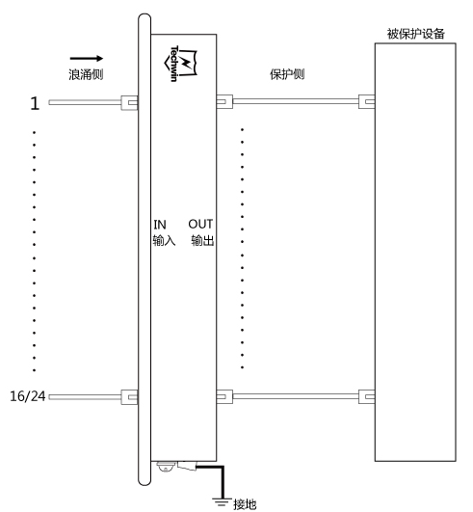
POE6-48-16 POE6-48-24

常见故障
常见故障 | 可能原因 | 处理方法
防雷器安装后，信号不通或者掉包 | 防雷器传输性能不达标 | 更换防雷器
防雷器安装后，信号不通或者掉包 | 传输距离超过最长允许范围 | 确保设备之间信号线路连接在标准允许范围内
防雷器安装后，信号不通或者掉包 | 防雷器与线缆传输速率不匹配 | 更换防雷器
防雷器地线接地后，信号不通；地线不接地后，通信正常 | 地电压波动过大 | 地网改造，若信号不通表示防雷器已经被烧坏，需要更换防雷器
防雷器运行一段时间后，信号不通，拆下防雷器后，信号恢复 | 防雷器因雷击损坏或其他原因 | 更换防雷器

如需更详细技术信息，欢迎来电咨询 400-886-8016


深圳市天盾雷电技术有限公司
中国·深圳 518118
地址：深圳市坪山新区大工业区金兰路华丰高新产业园D栋四楼
电话：+86-755-86215101
传真：+86-755-86131076
网址：www.techwin.com

